**Консультация для родителей**

**«Соблюдение ПДД в летний период»**

Лето – это самая беззаботная пора для детворы, но это и самый травмоопасный период. Катание на велосипедах, роликовых коньках, прогулки на свежем воздухе доставляют ребятам массу удовольствия. Однако, юные пешеходы и велосипедисты, оставшись без внимания старших, часто получают увечья на дорогах.

Мы живем в городе, где очень интенсивный поток транспортных средств, поэтому прочные знания Правил дорожного движения должны стать неотъемлемой частью повседневной жизни.

Уважаемые родители!

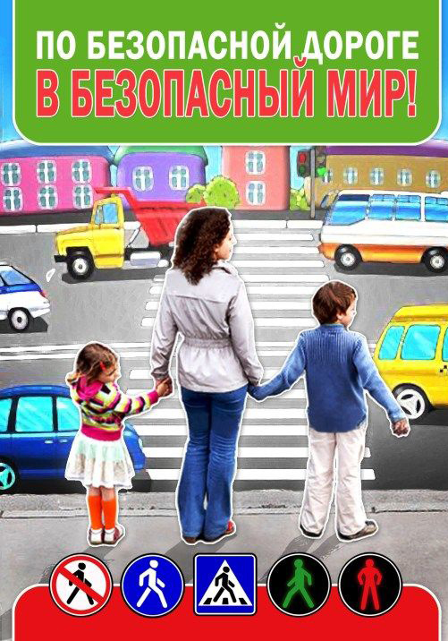Помните, что ответственность за жизнь и здоровье детей лежит, прежде всего, на нас, взрослых. Не уставайте напоминать детям о необходимости соблюдения Правил дорожного движения. Очень важно уже в раннем возрасте заложить основы сознательного отношения к соблюдению Правил безопасности на дорогах. И не забывайте, что вы являетесь для своих детей образцом поведения. Никакое обучение не будет эффективным, если самые близкие люди, которые пользуются у детей особым авторитетом, нарушают Правила.

Во время летнего отдыха постарайтесь планировать проведение досуга ребенка так, чтобы он постоянно находился под контролем. В преддверие сезона отпусков обращаем внимание, что в летний период традиционно увеличивается число дорожно-транспортных происшествий на загородных автодорогах. Необходимо неукоснительно соблюдать требования к перевозке несовершеннолетних пассажиров, использовать детские удерживающие устройства, использовать ремни безопасности.

Обращаемся ко всем родителям, имеющим несовершеннолетних детей. Сделайте все возможное, чтобы оградить детей от несчастных случаев на дорогах!

Предложенные ниже рекомендации рассматривают типичные дорожные ситуации, на которые необходимо постоянно обращать внимание детей.

**Главная опасность — стоящий автомобиль!**

Стоящий автомобиль опасен: он может закрывать собой другой автомобиль, который движется с большой скоростью, мешает вовремя заметить опасность. Нельзя выходить на дорогу из-за стоящих машин. В крайнем случае, нужно осторожно выглянуть из-за стоящего автомобиля, убедиться, что опасность не угрожает и только тогда переходить дорогу.

**Не обходите стоящий автобус ни спереди, ни сзади!**

Стоящий автобус закрывает собою участок дороги, по которому в тот момент, когда вы решили ее перейти, может проезжать автомобиль. Кроме того, люди около остановки обычно спешат и забывают о безопасности. От остановки надо двигаться в сторону ближайшего пешеходного перехода.

**Умейте предвидеть скрытую опасность!**

Из-за стоящего автомобиля, дома, забора, кустов и других объектов может неожиданно выехать машина. Для перехода дороги нужно выбрать такое место, где дорога просматривается в оба направления. В крайнем случае, можно осторожно выглянуть из-за помехи, убедиться, что опасности нет, и только тогда переходить дорогу.

**Машина приближается медленно, и все же надо пропустить ее.**

Медленно движущаяся машина может скрывать за собой автомобиль, идущий на большой скорости. Ребенок часто не подозревает, что за одной машиной может быть скрыта другая.

**И у светофора можно встретить опасность.**

Сегодня на дорогах города мы постоянно сталкиваемся с тем, что водители автомобилей нарушают Правила дорожного движения: мчатся на высокой скорости, игнорируя сигналы светофора и знаки перехода. Поэтому недостаточно научить детей ориентироваться на зеленый сигнал светофора, необходимо убедиться, что опасность не угрожает. Дети часто рассуждают так: «Машины еще стоят, водители меня видят и пропустят». Они ошибаются.

**«Пустынную» улицу дети часто перебегают не глядя.**

На улице, где машины появляются редко дети, выбегают на дорогу предварительно ее не осмотрев, и попадают под машину. Выработайте оглядеться у ребенка привычку всегда перед выходом на дорогу остановиться, прислушаться — и только тогда переходить улицу.

**На улице крепко держите ребенка за руку!**

Находясь рядом с взрослым, ребенок полагается на него и либо вовсе не наблюдает за дорогой, либо наблюдает плохо. Взрослый этого не учитывает. На улице дети отвлекаются на всевозможные предметы, звуки, не заметив идущую машину, и думая, что путь свободен, вырываются из рук взрослого и бегут через дорогу. Возле перехода дороги вы должны крепко держать ребенка за руку.

**Арки и выезды из дворов — места скрытой опасности!**

В крупных городах местом повышенной опасности являются арки, через которые из дворов на проезжую часть выезжают машины. Не допускайте, чтобы ребенок бежал мимо арки впереди взрослого: его необходимо держать за руку.

Уважаемые папы и мамы, дедушки и бабушки, постарайтесь найти время и побеседовать со своими детьми на тему безопасности дорожного движения, и обязательно будьте добрым примером для них. Берегите детей!